Devido às trapaças de alguns alunos, as escolas estão adotando formas rigorosas de aplicar prova como mostra a figura a seguir:

Ilustração - Como evitar as trapaças nas avaliações escolares.

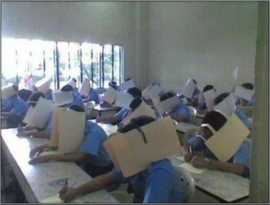

Fonte: http://img.picturequotes.com/2/54/53900/no-cheating-quote-1.jpg